Zpravodaj
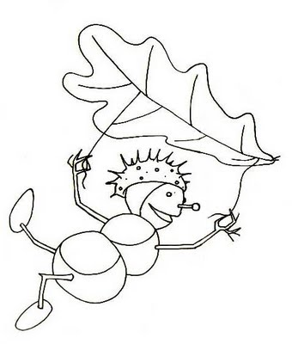
Říjen 2013

Milí rodiče a děti,
věřte, nevěřte - měsíc školního roku je za námi a my se určitě nenudili! V říjnu tomu nebude jinak – je doslova prošpikován akcemi a projekty – zábavnými, naučnými a také dobrovolnickými!
Máme prvního vítěze školní hry HOUSES za měsíc září – pro tentokrát zvítězil ŽLUTÝ DOMEČEK. Fotky z Podzimního dne a Assembly najdete na našem webu. Stojí za to se podívat! Některé třídy během září navštívily Galerii Sokolská a výstavu soch Davida Moješčíka. Sochy jsme prozkoumali z jiného úhlu pohledu a přišli na mnohé zajímavé myšlenky. Děti dokážou umění vnímat opravdu jedinečně! Což mile překvapilo i samotné zaměstnance galerie. 6E podobně úžasně přijala koncert Ivy Bittové a operního studia. Naši prváčci si záhy zvykli na školní prostředí a už jsou tam jako rybičky ve vodě. Stejně tak šesťáci si velmi rychle uvykli režimu 2. stupně – jsou to naše velké děti! Ale pořád milé a ochotné pomoci s čímkoli – proto k naší velké radosti chodí pomáhat do nižších tříd, například se čtením. Jsme rádi, že parta z bilingvních tříd drží při sobě, což bylo jasně patrné při soutěžích Podzimního dne! Snad to všem vydrží i do budoucna!
AKCE NA ŘÍJEN:
2. 10. 10.00 6. E – Poslední samuraj, balet - NDM
10.00 3. E – Doba měst a hradů, klub Ámos
12.00 2. E2 – animace v Galerii Sokolská, David Moješčík, sochy
3. 10. 8.00 5. E – animace v Galerii Sokolská, David Moješčík, sochy
4. 10. 10. 00 4. E – Doba měst a hradů, klub Ámos
7. 10. 10. 00 5. E – Doba měst a hradů, klub Ámos
11. 10. 1E - 6E - projekt 72 hodin – www.72hodin.cz – úklid parku, čtení v DPS Gajdošova –
bližší informace od třídních učitelů před akcí. (Akce závisí na počasí)

15. 10. 10.30 1. E – Kocourek Modroočko, DLO
18. 10. 3. E, 4. E, 5. E – výstava Oči nevidomých, uši neslyšících, Černá louka, pavilon A
21. 10. 8.30 2. E1 – Zlatovláska – DLO
během měsíce 1E - 6E - návštěva U6, Dolní oblast Vítkovice – příprava na technicko - vědecké
projektové dny

28. 10. - Státní svátek
29. 10. – 30. 10. 2013 - Podzimní prázdniny
1. 11. - Halloween Funny Science Day + 2nd School Assembly – připravte si
kostým ducha některého z věhlasných vědců!

Další informace:

Školní knihovna – v průběhu září byla opět otevřena naše knihovna. Každé pondělí od 14.30
do 16. hodin zde mohou děti trávit svůj čas s knihou. Knihy anglické i české si během pondělí mohou děti vypůjčit domů. Starším dětem jsou zde k dispozici encyklopedie, naučné knihy – pro případné referáty. Je zde k dispozici kopírka i dobrá rada knihovníka. Postupem času i připojení na internet k účelům vyhledávání informací. V pondělí od 15. hodin zde bude také probíhat čtení anglických pohádek zájemcům, kteří si budou chtít jen tak po škole odpočinout a přitom třeba i posílit svou znalost angličtiny. Knihovnicí pro tento rok je Ms Hanka. (út-pá je knihovna otevřena v rámci školní družiny, bez možnosti vypůjčení) I nadále budeme knihovnu rozšiřovat – nové anglické knihy pro děti jsou již objednány. V průběhu roku budeme opět pořádat knižní trh. Stále platí výzva - kdo by měl doma přebytečné knihy, kterých se chce zbavit, a naší knihovně by slušely, budeme za ně velmi rádi!

Sbírky – od října vyhlašujeme tyto sbírky:

Kaštany a žaludy pro zvířátka - doma prosím pečlivě vysušte, až poté doneste do školy.
Víčka od PET lahví - stále pokračujeme ve sběru víček pro Charitu – box u kavamatu
Vypsaná pera Centropen - pro účely ekologického zpracování a s možností vyhrát pro školu některou z cen

Všem přejeme krásný říjen
a snad ještě i babí léto!

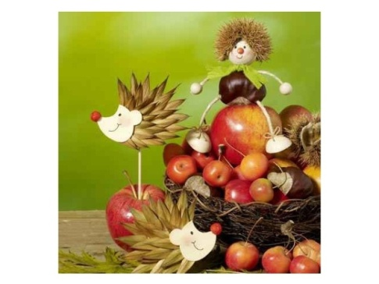
vaši učitelé OS

